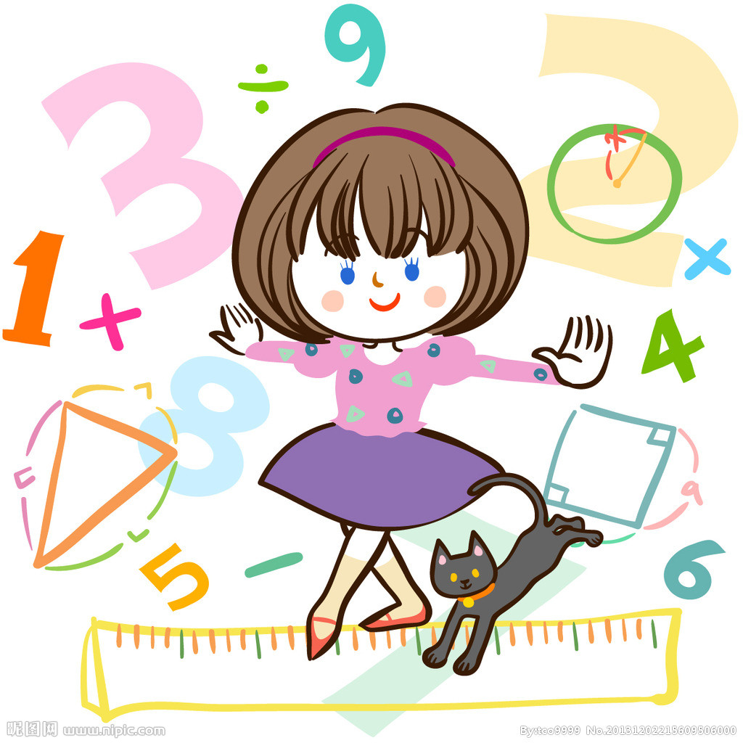
跨学科主题活动评价单

多彩的负数

评价内容 | 评价标准 | 评价等第
动动手  真好玩 | 在具体的现实情境中认识温度计、电磁铁。能读出温度计上的温度；了解电磁铁的工作原理，认识正负电极。初步认识负数。 | ☆☆☆ | ☆☆ | ☆
动动手  真好玩 | 在具体的现实情境中认识海拔。知道生活中温度和海拔的关系，了解高于海拔和海平面的关系。在方法比较中，学会用数学符号表示不同的海拔，掌握正确的写法。 | ☆☆☆ | ☆☆ | ☆
动动脑  长知识 | 通过对数学文化方面的知识介绍、交流，认识负数在不同地区的发展情况，对负数的产生有深入的了解。进一步了解我国在负数认识方面的成就，知道我国古代《九章算术》以及数学家刘徽提高了正负数的概念。 | ☆☆☆ | ☆☆ | ☆
动动脑  长知识 | 认识负数，会用正、负数记载相反量，掌握从正负数的角度给“数”进行分类。在比较和思考中，借助于生活事例和数轴，初步感受正负数的大小。 | ☆☆☆ | ☆☆ | ☆
小知识  大碰撞 | 学生在盈与亏、收与支、升与降、增与减以及朝两个相反方向运动等现实的情境中应用负数，体验数学与日常生活密切相关，进一步理解负数的意义。 | ☆☆☆ | ☆☆ | ☆
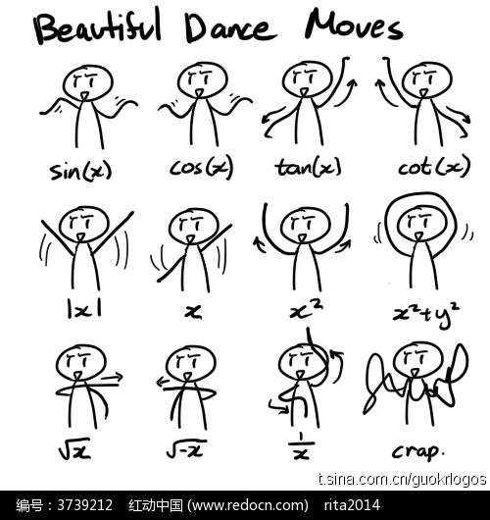
五年级数学

